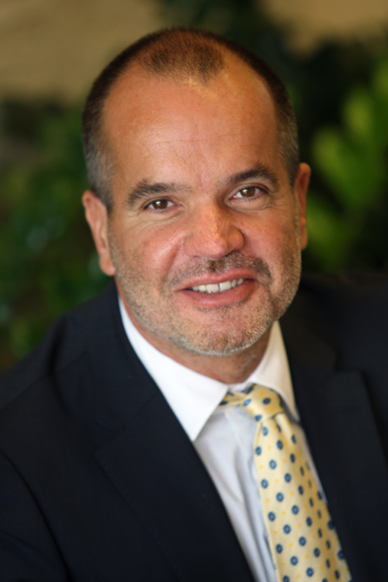
Андреј Кастелиц
Доц. др. сц. мед.

Словенија
Начелник Националног центра за третман зависности од дрога на Универзитетској психијатријској клиници у Љубљани. Наставник за области зависности, психијатрије и менталног здравља на Универзитету у Љубљани. Консулант-експерт за развој програма за третман зависности у заједници за UNAIDS, UNODC, WHO, EU, Савјет Европе-Pompidou група, OSCE, Global Found. Био је инволвиран као консултант или водећи тренер у развоју програма за третман и редуковање штете у Јерменији, Албанији, Аустрији, Азербејџану, Бјелорусији, Босни и Херцеговини, Хрватској, Чешкој, Египту, Естонији, Грузији, Мађарској, Исланду, Латвији, Косову, Молдавији, Црној Гори, Сјеверној Македонији, Пољској, Португалу, Румунији, Русији, Србији, Јужној Африци, Украјини, Таџикистану, Тајвану, Турској и неким Карипским земљама.
Био је предсједник Global Addiction Association и секретар European Opiate Addiction Treatment Association (EUROPAD). Он је један од оснивача World Federation for the Treatment of Opiate Dependence (WFO), предсједник South Eastern European and Adriatic Society, предсједник SEE Adriatic Addiction Treatment Network (SEEA net), један од оснивача International Society on Addiction Medicine (ISAM) и био је у Управном одбору World Association on Dual Disorders (WADD).
Лауреат је Dole-Nyswander Award (2001, American Association for Treatment of Opiate Dependence-AATOD), Gold Reflection Award (2002), Slovenian Ministry of Justice Award (2005) и EUROPAD “Chimera” Award (2008).

